**ЛЕКЦИЯ 12**

**Тема:** Оценка качества готового программного продукта по стандарту ISO 14598

После того, как мы прошли этапы

1.формирования требований

2.проектирование и кодирования

3. отладка и тестирование

4. **этап оценка качества**

Методологии и процессам **оценивания характеристик качества** ПС и их компонентов на различных этапах ЖЦ посвящен базовый международный стандарт **ISO 14598:1–6:1998–2000**.

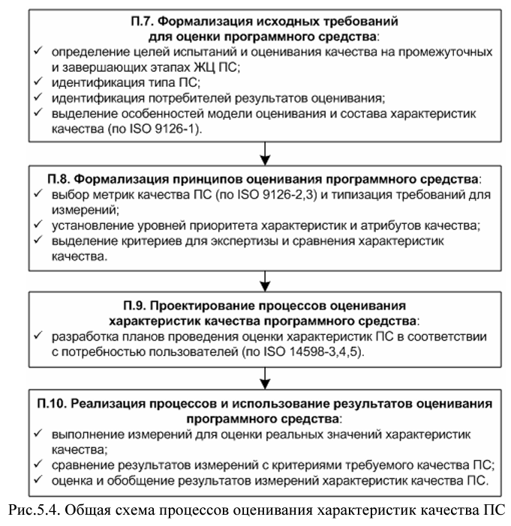**1)В первой части изложена концепция и методология применения стандарта** и его частей. Отмечается и иллюстрируется глубокая связь его положений со стандартами ISO/IEC 12207 и ISO 9126:1–4. Описана общая схема процессов оценивания характеристик качества программ (П.7 – П.10 на рис.5.4).

В этом стандарте, так же как и в ISO 9126:1–4, классифицируются характеристики качества:

* для пользователей;
* внешние и внутренние метрики
* -схема взаимосвязи этих метрик качества и их атрибутов с процессами оценивания.

Для каждой характеристики и атрибута качества рекомендуется формировать шкалу мер с выделением требуемых, допустимых и неудовлетворительных значений.

**2)Во второй части изложена концепция планирования и управления процессами оценивания качества ПС**, а также их связь с процессами управления ЖЦ по ISO/IEC 12207. *Представлены общие рекомендации по организации, технологии, управлению, инструментальному оснащению и проведению испытаний качества сложных комплексов программ*. Для управления проектами предложены методы поддержки процессов выполнения плана оценивания качества и анализа результатов его реализации, а также сохранения и использования отчетов о планировании и управлении качеством.

Приводится шаблон плана проведения оценивания характеристик качества программных продуктов.

**3)4)Третья, четвертая части стандарта** содержат **рекомендации для реализации процессов оценивания программного продукта с позиции разных потребителей** результатов соответственно:

1. **разработчиков** – оценивание внутренних и внешних характеристик качества;
2. **оперативных пользователей** – измерение внешних метрик и метрик в использовании;
3. **заказчиков и испытателей** – определение метрик в использовании.

**Результаты оценки характеристик качества предлагается отражать с позиции**:

1. процессов ЖЦ;
2. продуктов и компонентов;
3. функционирования и применения ПС.

Требования к процессам оценивания рекомендуется структурировать на главные (функциональные), организационные, проектные,

а также выделять внутренние и внешние метрики качества и их измерение, ориентируясь на субхарактеристики и их атрибуты в соответствующей части стандарта ISO 9126:1–4.

**Рекомендуемая технология выполнения оценивания качества программ включает четыре шага:**

• *формализацию общих требований* к организации оценивания и к характеристикам качества проекта ПС;

• *специфицирование требований* к субхарактеристикам и атрибутам выделяемых характеристик качества и к методам их оценивания;

• *планирование и проектирование процессов* оценивания выделенных атрибутов качества;

• *реализацию процессов оценивания* выделенных атрибутов характеристик качества ПС, анализ результатов и обобщение в отчете выводов о качестве программного продукта.

Реализация процессов оценивания должна быть достаточно автономной и независимой от специалистов и процессов создания ПС и его компонентов, однако, в соответствии со стандартом ISO/IEC 12207.

*характеристики и атрибуты качества рекомендуется использовать в терминах и понятиях стандарта ISO 9126:1–4, а также применять шкалы количественных и/или бальных оценок свойств или уровней качества с несколькими градациями.*

**5)В пятой части приводится шаблон типового отчета о результатах выполненных испытаний качества.**

**6)Шестая часть посвящена оформлению документации при оценке качества** программных модулей и компонентов. Приведен типовой фрагмент рекомендуемой структуры и содержание подразделов для описания и оценки качества модулей.

*В целом стандарт ISO 14598 предлагается применять для оценки качества ПС на различных этапах ЖЦ*: на предприятиях подразделениям и специалистам по тестированию комплексов программ и их компонентов, поставщикам, потребителям, пользователям и сертификационным организациям.

**Контрольные вопросы:**

1. Что такое отладка?
2. Какую совокупность действий включает в себя отладка?
3. Методы отладки?
4. Какие исходы отладки вы знаете?
5. Какие элементы информации вырабатываются в процессе разработки ПС?
6. Какие критерии завершения тестирования вы знаете?
7. Назовите признаки критического модуля?
8. Назовите методики тестирования?

Что подвергается тестированию модулей?